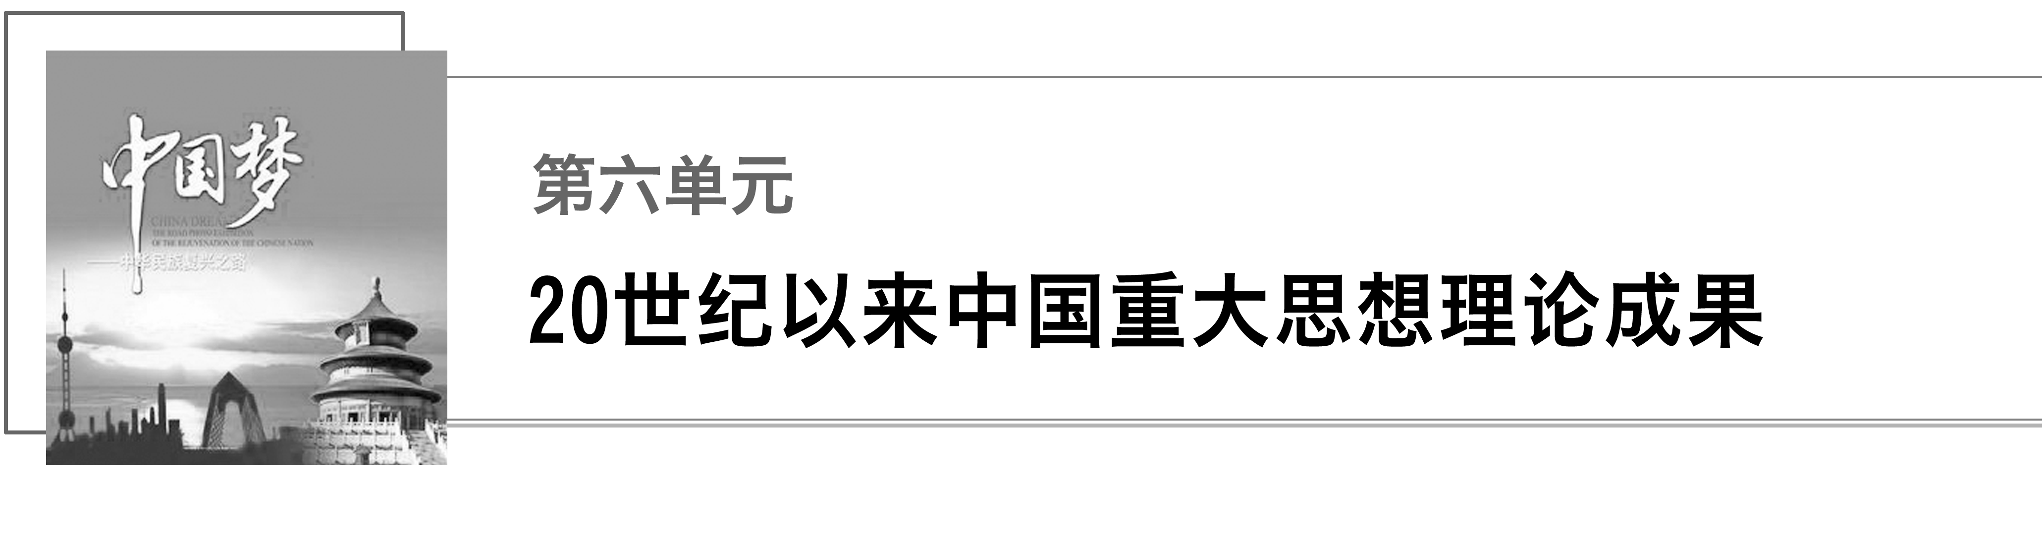

## 第16课　三民主义的形成和发展

[学习目标]

|  |  |
| --- | --- |
| 学测要求 | 高考要求 |
| 1.了解三民主义的基本内容  2.理解新三民主义  3.认识三民主义在推动辛亥革命和新三民主义在推动大革命中所起的作用 | 1.三民主义的基本内容及其历史作用  2.新三民主义的基本内容及其历史作用 |



一、三民主义的提出

1．背景

鸦片战争以后，民族危机不断加深，以孙中山为代表的资产阶级革命派登上历史舞台，流亡海外的孙中山，一边学习西方资产阶级政治理论，一边考察西方社会政治，大大丰富了民主革命思想。

2．提出

(1)1905年，孙中山等组建中国同盟会，提出同盟会纲领“驱除鞑虏，恢复中华，创立民国，平均地权”。

(2)在《民报·发刊词》上，将其阐发为“民族”“民权”“民生”三大主义。

3．内容

|  |  |  |
| --- | --- | --- |
|  | 同盟会纲领 | 具体内涵 |
| 民族主义 | “驱除鞑虏，恢复中华” | 用革命手段推翻清朝封建统治 |
| 民权主义 | “创立民国” | 通过政治革命，推翻封建帝制，建立资产阶级民主共和国 |
| 民生主义 | “平均地权” | 核定地价 |

4.评价

(1)性质：三民主义是孙中山受到美国林肯的“民有、民治、民享”思想启迪，提出的民主革命纲领。

(2)进步性：表达了资产阶级在政治上、经济上的利益和要求，反映了中国人民实现民族独立和民主权利的愿望，是辛亥革命的重要理论指导。

(3)局限性：三民主义带有明显的时代局限和阶级局限。

[知识点拨]　理解三民主义

(1)从时代背景看：三民主义产生于《辛丑条约》签订后，民族矛盾和阶级矛盾趋于汇流。

(2)从纲领内容看：三民主义所要解决的是封建主义和人民大众的矛盾，推翻清朝统治。

(3)从民生意识看：三民主义借鉴欧美经验，结合中国国情，同情人民疾苦，呼唤社会公平。

(4)从民主政治看：三民主义倡导民权，指导了《中华民国临时约法》的颁布，确立了三权分立式责任内阁制，使民主共和的观念逐渐深入人心，推动了民主政治的进程。

(5)从时代发展看：三民主义与时俱进，由旧三民主义发展为新三民主义，推动了民主革命的进程。

二、三民主义的实践

1．指导革命：辛亥革命

(1)过程：1911年，辛亥革命爆发，建立了中华民国，推翻了清朝的封建统治。

(2)意义：辛亥革命是孙中山资产阶级民主革命思想的一次实践。

2．制定法律：《中华民国临时约法》

(1)颁布：1912年，孙中山根据三民主义思想原则，领导制定并颁布了《中华民国临时约法》。

(2)内容：确认国家主权属于全体国民，国民在政治上一律平等。

(3)意义：它对建立资产阶级共和制度、反对封建专制制度具有进步意义。

3．捍卫成果

(1)背景：袁世凯窃取中华民国临时大总统职位后，实行独裁统治，企图复辟帝制。

(2)活动：孙中山先后领导发动了“二次革命”“护国运动”和两次“护法运动”。

(3)结果：都先后失败。

[知识拓展]　三民主义的局限性

民族主义：没有明确提出反对帝国主义，“鞑虏”不是指帝国主义，而是指满洲贵族；民权主义：不是最广泛的人民主权，民权主要是资产阶级性质的民权；民生主义：不是给农民分配土地，没有提出彻底的土地革命纲领，不能解决农民的土地问题。三民主义的局限导致了辛亥革命不能彻底地完成民主革命的任务。

三、旧三民主义发展为新三民主义

1．原因

(1)孙中山领导的革命都以失败告终，使他逐渐认识到，为救国必须寻求新途径、新力量。

(2)俄国十月革命的胜利。

(3)共产国际和中国共产党的影响与帮助。

2．提出

1924年1月，中国国民党第一次全国代表大会通过宣言，确立了“联俄、联共、扶助农工”三大政策，把旧三民主义发展为新三民主义。

3．内容

(1)民族主义，有两方面含义：一为中国民族自求解放；二为中国境内各民族一律平等。

(2)民权主义则指民权为一般平民所共有，凡真正反对帝国主义之个人及团体，均得享有一切自由及权利。

(3)民生主义指平均地权，节制资本，实行“耕者有其田”的政策。

4．评价

(1)进步性：新三民主义与旧三民主义相比，有了质的飞跃，与中国共产党的民主革命纲领有着基本相同的革命目标，成为国共合作的政治基础和国民革命时期的旗帜。

(2)局限性：它在内容上仍属于资产阶级民主主义范畴。

[误区警示]　新三民主义与三大政策的关系

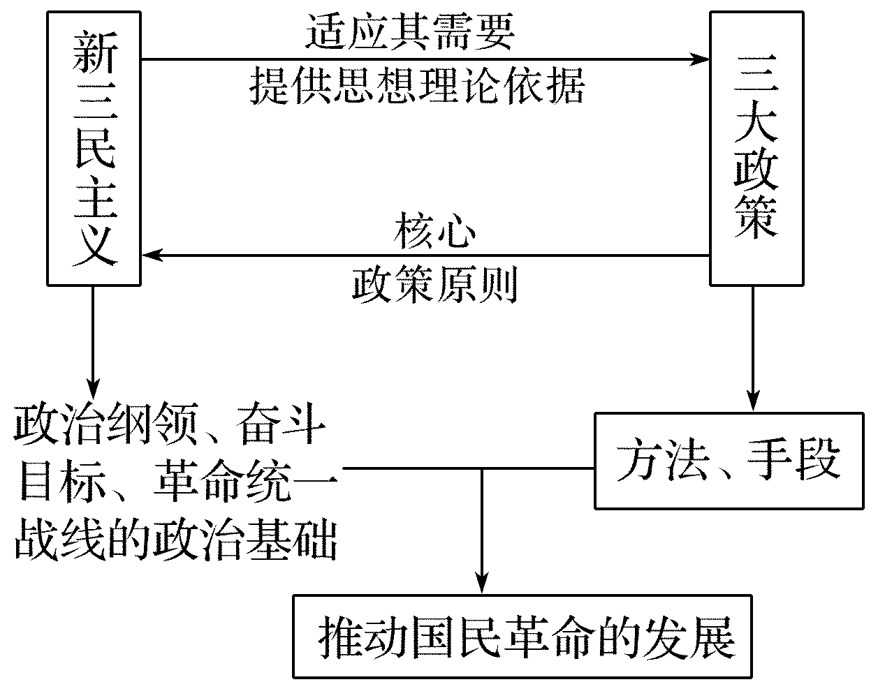

主题　旧三民主义与新三民主义的比较

1．三民主义的内容

史料一　今者中国以千年专制之毒而不解，异种残之，外邦逼之，民族主义、民权主义殆不可以须臾缓……——孙中山《民报·发刊词》

思考：(1)依据史料一，分别说明孙中山的民权主义、民族主义试图解决哪些问题？

史料二　其现在之地价，仍属原主。所有革命后社会改良进步之增价，则归于国家，为国民所共享。——《孙中山选集》

思考：(2)从史料二看孙中山所提主张的核心内容是什么？它为什么难以得到农民的支持？

2．新三民主义的内容

史料　(一)民族主义。一则中国民族自求解放；二则中国境内各民族一律平等。(二)民权主义。……则凡真正反对帝国主义的个人及团体，均得享有一切自由及权利，而凡卖国罔民以效忠于帝国主义及军阀者，皆不得享有此等自由及权利。(三)民生主义。其最重要之原则不外二者：一曰平均地权，二曰节制资本。——《中国国民党第一次全国代表大会宣言》

思考：根据史料分析与辛亥革命时期的三民主义相比，新三民主义的“新”主要体现在哪些方面？发展的原因是什么？



新三民主义和旧三民主义的比较

|  |  |  |  |
| --- | --- | --- | --- |
| 项目 | | 旧三民主义 | 新三民主义 |
| 内容 | 民族主义 | 相同：民族主义都主张反对民族压迫，挽救民族危机 | |
| 反对民族压迫，反对满洲贵族对中国的专制统治 | 增加对外反帝、对内主张民族平等的新内容 |
| 民权主义 | 相同：民权主义都主张民主、自由 | |
| 推翻君主专制政体，建立资产阶级民主共和国——中华民国，国民一律平等 | 主张普遍平等的民权，赋予一切反帝反封建的个人和团体一切自由和权利 |
| 民生主义 | 相同：民生主义都主张平均地权 | |
| 解决以土地为中心的财富重新分配问题，平均地权 | 平均地权，节制资本，实行“耕者有其田”的政策，改善农民和工人的生活状况 |
| 实践 | | 相同：都推动了民主革命的发展，促进了中国的社会进步 | |
| 辛亥革命的指导思想；《中华民国临时约法》的理论基础 | 成为国共合作的政治基础，推动了国民革命的发展 |



知识点1　三民主义的内容

1．(2017·扬州高二期末)孙中山认为：“可说民生就是人民的生活——社会的生存、国民的生计、群众的生命便是。”“民生就是政治的中心，就是经济的中心和种种历史活动的中心”。在此，孙中山强调(　　)

A．民生问题是国家之根本 B．合理分配社会财富以改善民生

C．民生主义乃三民主义的核心 D．民生问题解决就是政治问题的解决

2．(2017·泰州高二期末)以下言论能够体现孙中山“民族革命”思想主旨的是(　　)

A．“当改良社会经济组织，核定天下地价”B．“要去这政体，不是专靠民族革命可以成功”

C．“就算汉人为君主，也不能不革命” D．“涤二百六十年之腥膻，复四千年之祖国”

知识点2　三民主义的实践

3．民国元年三月十一日(即1912年3月)公布的《中华民国临时约法》共有七章。其中第一章《总纲》规定： 中华民国由中华人民组织之；中华民国之主权属于国民全体；中华民国领土为二十二行省、内外蒙古、西藏、青海；中华民国以参议院、临时大总统、国务员、法院行使其统治权。这些规定(　　)

A．完全照搬美国1787年宪法 B．体现了孙中山的民生思想

C．体现了孙中山的民权思想 D．反映了全体中国人的民主要求

知识点3　旧三民主义发展为新三民主义

4．(2017·宿迁高二期末)1924年孙中山在《建国纲领》中指出：“土地之岁收，地价之增益……皆为地方政府之所有，而用以经营地方人民之事业，及育幼、养老、济贫、救灾、医病与夫种种公共之需。”这表明他主张(　　)

A．解决民生问题 B．废除封建剥削 C．实行土地国有 D．践行社会主义

5．(2017·扬州高二期末)习近平在纪念孙中山先生诞辰150周年大会上的讲话：“……毛泽东同志把三民主义纲领、统一战线政策、艰苦奋斗精神并称为孙中山先生‘留给我们的最中心最本质最伟大的遗产’，是‘对于中华民族最伟大的贡献’。”材料中的三民主义纲领(　　)

A．推动了国民革命的开展 B．代表工农的根本利益

C．符合社会主义革命特点 D．指导推翻清政府统治

6．《宣言》认为：“国民党之民权主义，于间接民权之外，复行直接民权，即为国民者不但有选举权，具兼有创制、复决、罢官诸权。……国民党之民权主义，则为一般平民所共有，非少数者所得而私。”下列对该《宣言》理解和认识，不正确的是(　　)

A．主张实现国民直接、平等的民权 B．有助于推动辛亥革命和国民革命

C．成为第一次国共合作的政治基础 D．对孙中山的民权主义作了新解释

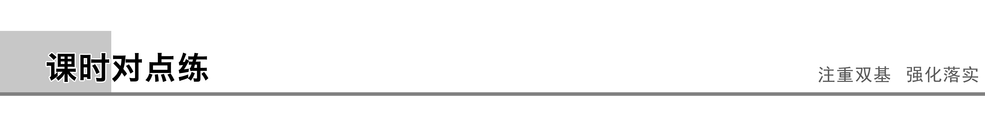

一、选择题(1～8题为基础达标题，9～13题为能力提升题)

1．(2017·宿迁学业水平模拟)孙中山认为：“(太平天国失败)最大的原因，是他们那一班人到了南京之后，就互争皇帝，闭起城来自相残杀”“那种失败，完全是由于大家想做皇帝。”为避免这种现象的重演，孙中山主张(　　)

A．社会革命，平均地权 B．政治革命，建立民国

C．民族革命，推翻满清 D．土地革命，废除剥削

2．(2017·镇江学业水平模拟)著名历史学家章开沅说：“这是孙中山最具前瞻性的思想遗产。也是当时最为曲高和寡的政治主张，但在百年之后却成为中国与世界面临的最为紧要的严重问题。”这段话评价的是(　　)

A．民族主义 B．民生主义 C．民权主义 D．民主主义

3．(2017·江苏学业水平模拟，8)1903年，孙中山在给朋友的信中写道：“所询社会主义，乃弟所极思不能须臾忘者……欧美今日之不均，他时必有大冲突。”为此，他主张(　　)

A．社会革命，平均地权 B．政治革命，建立民国

C．民族革命，推翻帝制 D．土地革命，废除剥削

4．(2017·宿迁高二期末)张謇说：“环顾五洲，彼所称强大文明之国，犹是人也。以我中国黄帝尧舜禹神明之胄，退化不振，猥处人下，至有以奴隶目我者。”为改变这一困境，19世纪末20世纪初，先进中国人采取的举措不包括(　　)

A．大力兴办实业，力图实业救国 B．依赖皇帝，自上而下改革强国

C．排斥西方文明，支持清廷御敌 D．推翻帝制，自下而上革命救国

5．(2018·南京学业水平模拟)孙中山认为，民族主义是对外国人争平等的，不许外国人欺负中国人；民权主义是对本国人争平等的，不许有军阀官僚的特别阶级；民生主义是对于贫富争平等的，不许全国男女有大富人和大穷人的分别。据此判断新三民主义的“新”内涵不包括

A．明确提出驱除鞑虏 B．明确反帝斗争要求

C．强调民权的平等性 D．明确反对封建剥削

6．(2017·徐州高二期末)某文告称：“近世所谓民权制度，往往为资产阶级所专有，适成为压迫平民之工具，若国民党之民权主义，则为一般平民所共有，非少数人所得而私也。”该文告推动了(　　)

A．辛亥革命 B．新文化运动 C．五四运动 D．国民革命

7．(2017·扬州高二期末)新三民主义是孙中山总结了革命的教训以及国内外形势提出来的，体现孙中山先生与时俱进的精神，是三民主义的进一步发展。下列有关新三民主义的说法中，错误的是(　　)

A．提出了明确的反帝要求 B．它代表工人、农民的根本利益

C．它极大地推动国民革命的发展 D．它是第一次国共合作的政治基础

8．毛泽东说：“新三民主义或真三民主义是联俄、联共、扶助农工三大政策的三民主义。没有三大政策，或三大政策缺一，在新时期中，就都是伪三民主义，或半三民主义。”毛泽东强调的是新三民主义(　　)

A．代表工人阶级和农民阶级的根本利益 B．符合民主主义和社会主义革命的双重特点

C．具有反帝反封建的内涵 D．具备广泛的群众基础

9．“吾人所主张者，并非如反动派所言，将产业重新分配之荒谬绝伦，但欲行一方策，使物产之供给，得按公理而互蒙利益耳。此即余所主张之民生主义的定义。”材料中的“余所主张之民生主义”指的是(　　)

A．管制经济资源以达成真平等 B．致力劳资和谐以求社会安定

C．产业和平收归国有以厚民生 D．合理分配生产所得以求互利

10．(2017·盐城高二期中)1924年11月，孙中山以大元帅身份公布了《工会条例》。下列是条例中的某些条款，这些规定(　　)

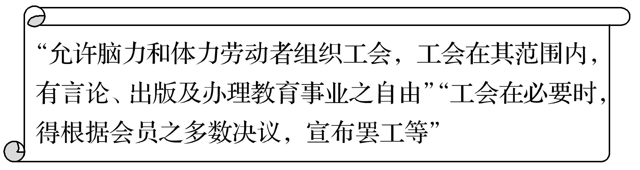

A．体现了三民主义的新发展 B．表明其政治立场发生根本改变

C．标志国民革命运动兴起 D．背离了资产阶级民主革命方向

11．1905年，《民报》第一号刊载了四幅人物画，目录标题分别是“世界第一之民族主义大伟人黄帝”“世界第一之民权主义大家卢梭”“世界第一之共和国建设者华盛顿”“世界第一之平等博爱主义大家墨翟”。《民报》此举的根本目的是(　　)

A．以中西杰出人物为标杆树立人生新坐标

B．考订黄帝、墨翟、卢梭、华盛顿的历史地位

C．利用报刊媒介进行民主革命的舆论动员

D．立足三民主义理论评价中西历史人物

12．《中国国民党第一次全国代表大会宣言》重新解释孙中山“三民主义”。其中指出“农民之缺乏田地沦为佃户者，国家当给以土地，资其耕作，并为之整顿水利，移殖荒徼，以均地力。……工人之失业者，国家当为之谋救济之道，尤当为之制定劳工法”。上述主张意在

A．施行平均地权和节制资本 B．实现普遍平等的民权

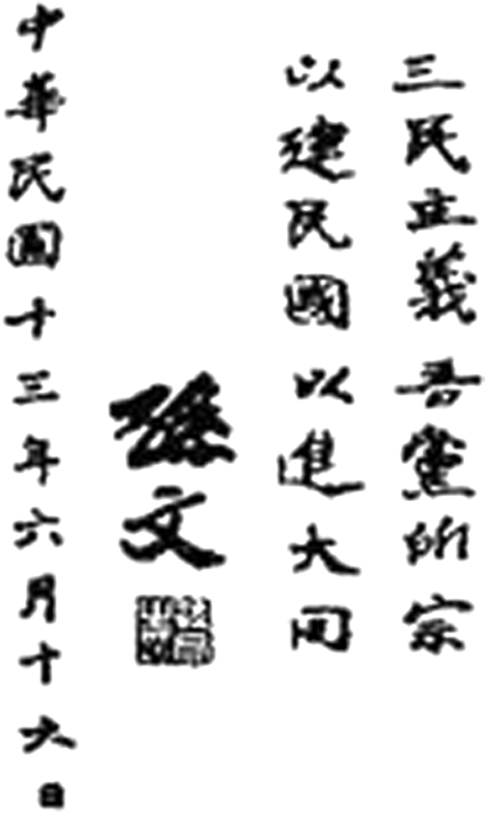

C．谋求改善工人、农民的生活 D．立法保障工农的权利

13.右图是孙中山为黄埔军校题写的训词。孙中山当时主张(　　)

A．推翻清王朝封建统治 B．加快北伐战争的进程

C．国内各民族一律平等 D．没收地主土地分给农民

二、判断题(正确的填A，错误的填B)

14．(2017·泰州高二期末)孙中山在《民报·发刊词》上阐发了“三民主义”，目标是建立资产阶级共和国，成为辛亥革命的指导思想。(　　)

15．新三民主义和中国共产党的革命纲领完全相同，成为国共合作的政治基础和国民革命的旗帜。(　　)

三、材料题

16．(2017·徐州高二期末)孙中山是伟大的革命家、爱国主义者，为中华民族做出了彪炳史册的贡献。阅读下列材料：

材料一　民族革命的原故，是不甘心满洲人灭我们的国，主我们的政，定要扑灭他的政府，光复我们民族的国家。这样看来，我们并不是恨满洲人，是恨害汉人的满洲人。

——孙中山《民族的、国民的、社会的国家》

材料二　革命行动，欠缺人民心力，无异无源之水、无根之木……因此吾人欲证实民族主义实为健全之反帝国主义，则当努力于赞助国内各种平民阶级之组织，以发扬国民之能力。盖惟国民党与民众深切结合之后，中国民族之真正自由与独立，始有可望也……故国民革命之运动，必持全国农夫、工人之参加，然后可以决胜，盖无可疑也。——《孙中山选集》下卷

请回答：

(1)据材料一，说明“民族革命”的含义，结合所学知识，分析孙中山这一思想产生的政治、经济根源。

(2)材料二表明孙中山的思想发生了怎样的变化？结合所学知识，说明其变化的原因并指出在此基础上孙中山进行的革命实践。

(3)综合上述材料，概括孙中山的优秀品质。